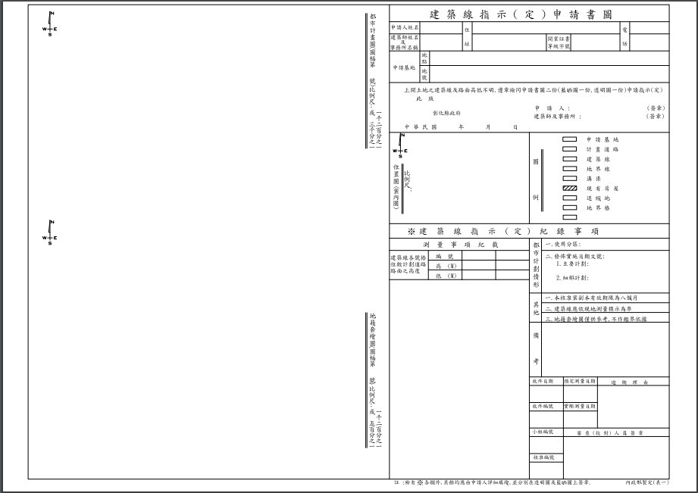

此為建築線指示(定)申請書圖格式，請依此格式附上
1.都市計畫圖(須與公告都市計畫圖之比例一致)、地籍套繪現況圖(含比例尺、指北)。
2.基本資料如：申請人姓名、建築師姓名、事務所名稱、地址、電話，建築師/申請人須簽章並蓋事務所大小章。
3.基地資料：地點、地段號。
4.其他資料包含：位置圖(可以GOOGLE地圖標示申請位置)、圖例、使用分區、都市計畫名稱及發布實施日期文號、其他應備考事項(如畸零地合併)。

